디지털 영상처리 연구실 연구보고서

김우헌

#간격이 일정하지 않던 점자들을 일정하게 변환하여 보기 편리하게 정렬



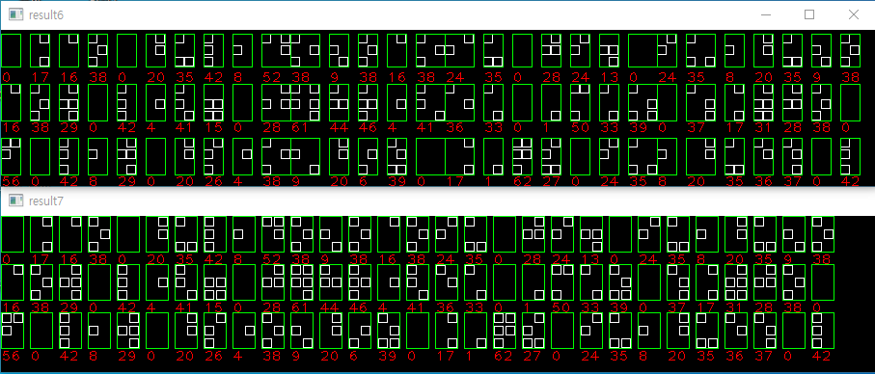

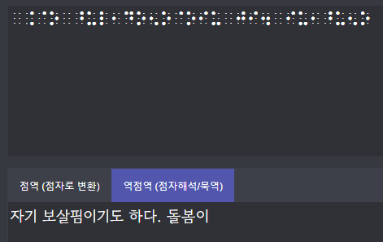



#점자의배열이 불균일할 경우

-배열 조정을 위한 수직,수평의 히스토그램을 구현하였습니다.

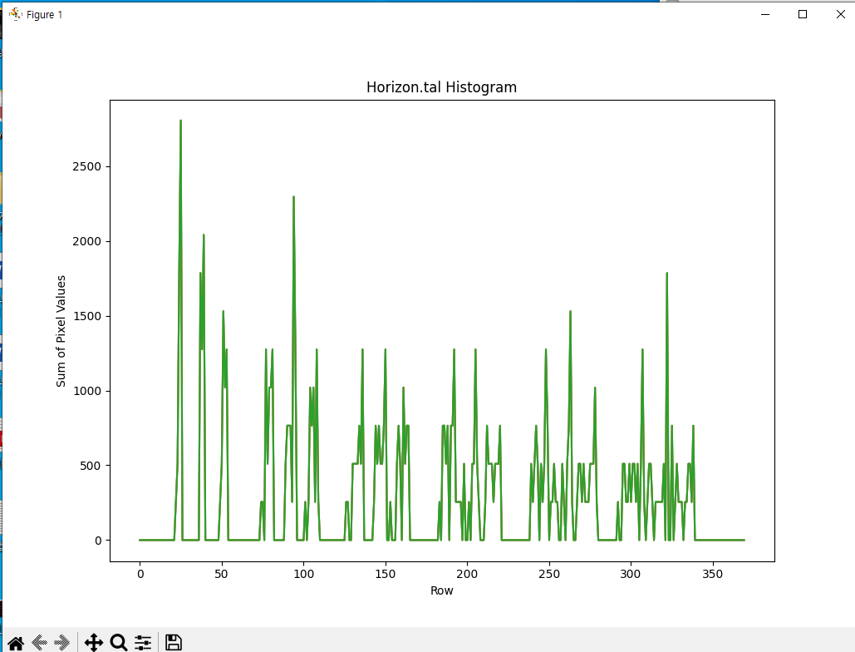

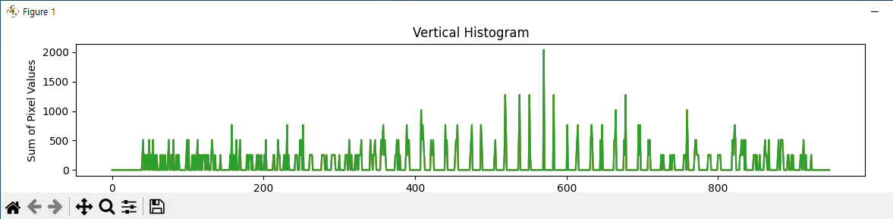

-> 활용가능성 낮다고 판별하였습니다.

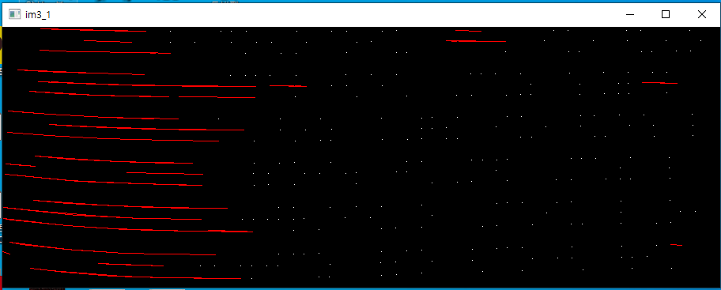#수평으로 점자 하나하나를 전부다 연결

->연결된 선분의 길이,각도를 조정하여 일정 선분만추출 하였습니다.

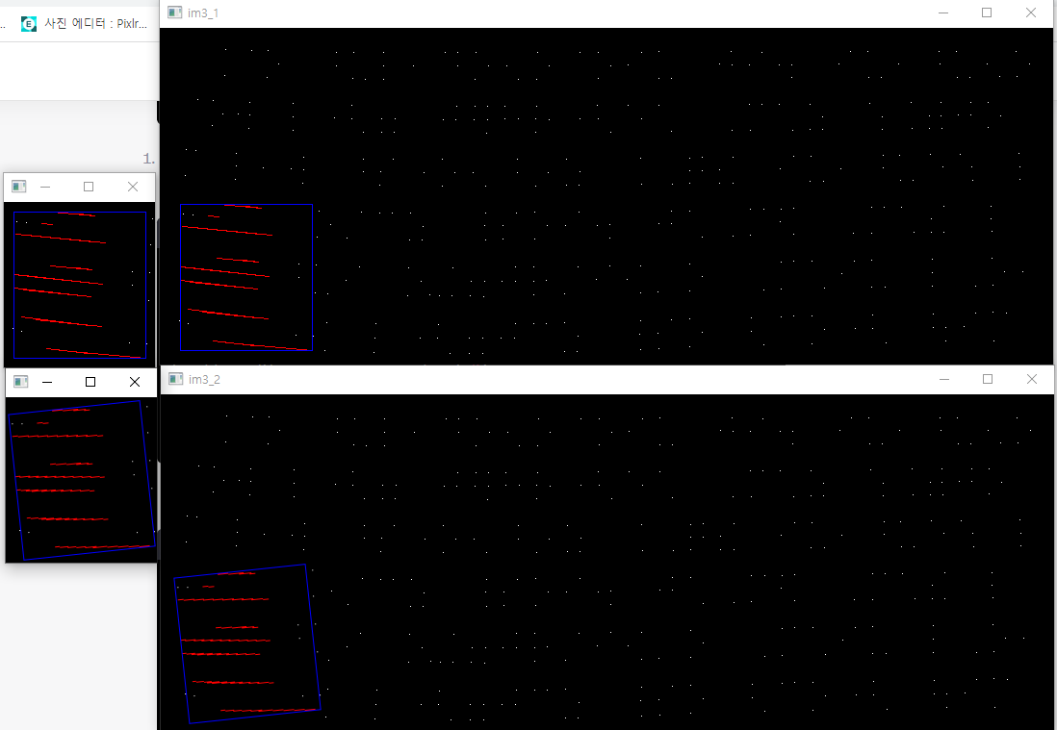

->수평으로 많이 기울어진 부분들만 추출하여 일부분만 로테이션 하였습니다.(오른쪽 아래기준)

->수직방향으로 일관성이 사라졌습니다.

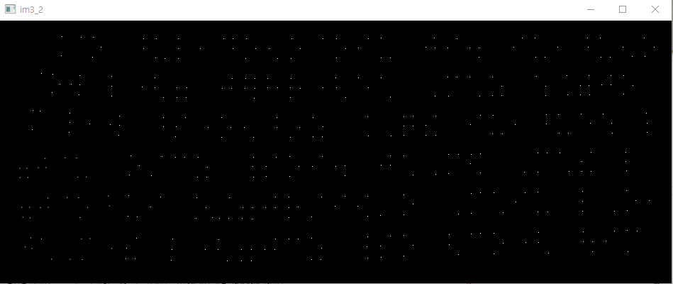

#수직으로 연결

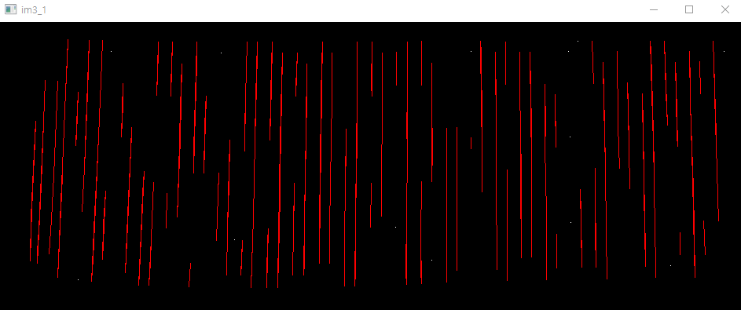

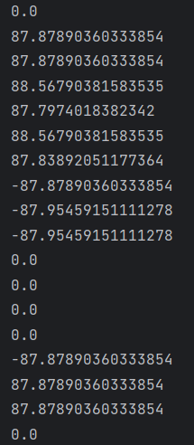 -> -는 왼쪽으로 기운각도 +는 오른쪽으로 기운각도(윗방향기준)

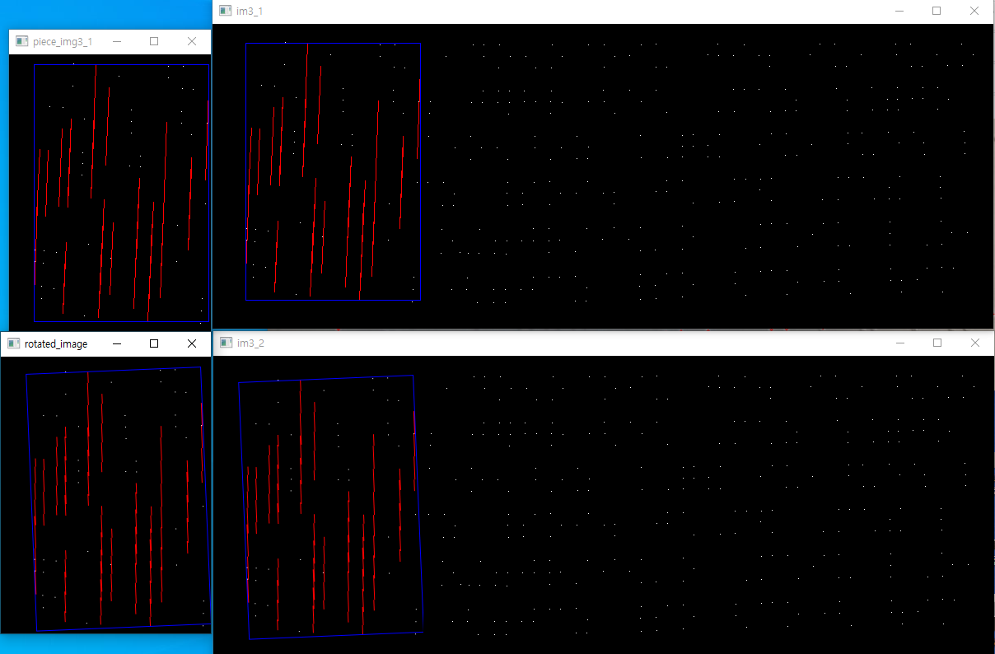

->오른쪽 위쪽을 중심으로 로테이션하였습니다.

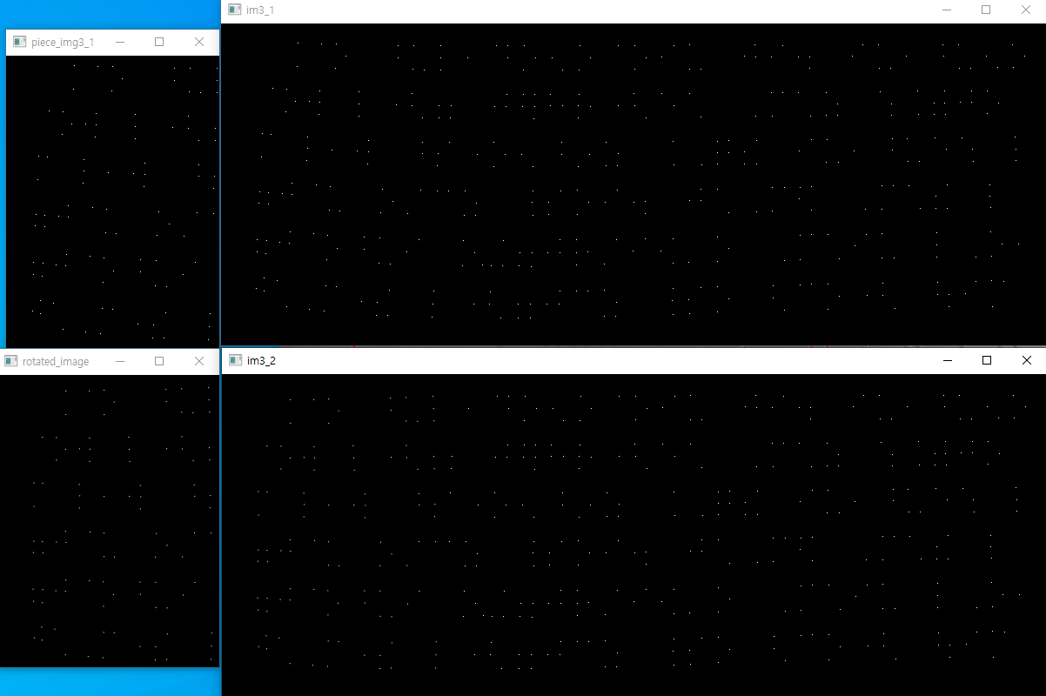

->수직선을 기준으로 하여 회전 시켰더니 수직,수평으로 배열이 비교적 정렬된 것을 확인하였습니다.